Приложение № 1
к документации об аукционе на право
заключения договора купли-продажи
лесных насаждений

Предмет аукциона № 2

Начальная цена предмета аукциона: 68 605 руб. 78 коп.
Кадастровый номер: 21:09:000000:207
Вурнарское лесничество
Авруйское участковое лесничество

Номер лесного квартала |  | Номер лесотакса-ционного выдела-делянки | Площадь лесосеки, га | Хозяйство, преобла-дающая порода | Породы | Объем, куб. метров
 |  |  |  |  |  | Деловая |  |  |  | Дрова | Хворост-неликвид | Итого
 |  |  |  |  |  | Круп-ная | Сред-  няя | Мел-  кая | Итого | Дрова | Хворост-неликвид
14 |  | 14 | 5,1 | м/л | береза | 131 | 48 |  | 179 | 433 | 76 | 688
 |  |  |  |  | липа |  | 2 |  | 2 | 283 | 33 | 318
 |  |  |  |  | осина | 5 | 4 |  | 9 | 128 | 36 | 173
 |  |  |  |  | итого | 136 | 54 |  | 190 | 844 | 145 | 1179

ПЛАН ЛЕСНОГО УЧАСТКА
Местоположение: Чувашская Республика, Вурнарское лесничество, Авруйское участковое лесничество, квартал 14

Вид разрешенного использования: заготовка древесины

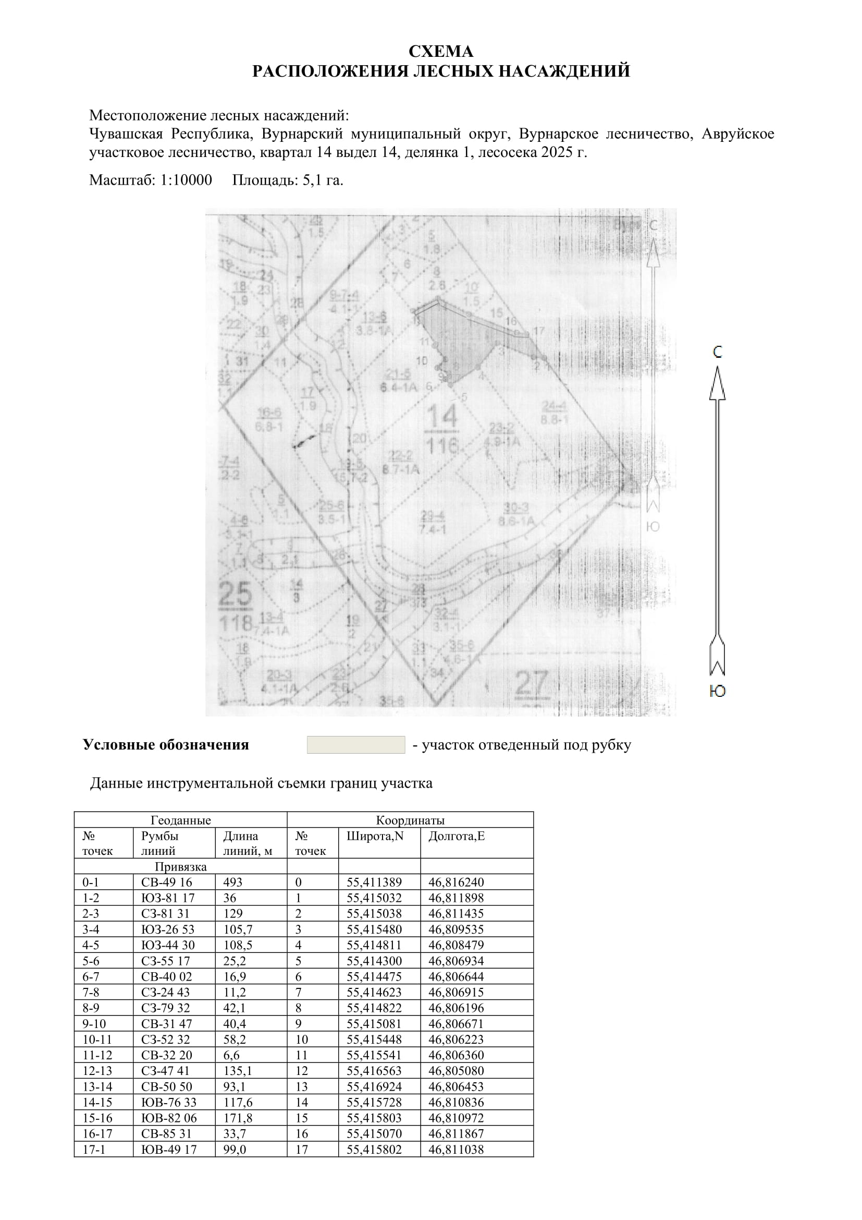

Таксационное описание лесных насаждений,
выставляемых на аукцион на право заключения
договора купли-продажи лесных насаждений
Наименование  участкового лесничества | №  кв. | №  выд. | Площадь,  га | Состав  насаждения | Возраст | Бони-  тет | Общий  запас вырубаемой древесины,  куб.м.
Авруйское | 14 | 14 | 5,1 | 6Б3Лп1Ос | 90 | 1 | 1179

Характеристика лесных насаждений
га

Общая площадь - всего | в том числе
Общая площадь - всего | лесные земли |  |  |  |  | нелесные земли
Общая площадь - всего | покрытые лесной растительностью - всего | в том числе покрытые лесными культурами | лесные питомники, плантации | непокрытые лесной растительностью | итого | дороги | просеки | боло-та | дру-гие | ито-го
5,1 | 5,1 |  |  |  | 5,1

Целевое назначение лесов | Номер квартала (выдела) | Преобладающая порода | Площадь, га/  запас вырубаемой древесины, куб. м | в том числе по группам возраста древостоя, га / куб. м
 |  |  |  | молодняки | средневозрастные | приспевающие | спелые и перестойные
Авруйское участковое лесничество
Эксплуатационные леса | 14/14 | береза | 5,1/1179 |  |  |  | 5,1/1179

